 ООО "КОРПОРАЦИЯ ДЕТИ"
*Комплексное снабжение образовательных учреждений*
Юр. адрес: 620042, Свердловская обл, г Екатеринбург, ул Коммунистическая, 85-32,
Офис: 620144, г. Екатеринббург, ул. Московская 287
detstvo-ekat@mail.ru, 8(343)361-39-00, 8-952-146-58-75
ИНН: 6686078506 КПП: 668601001
Наш сайт http://detstvo-ekat.ru/
________________________________________________________________________________________

ИГРОВОЕ РАЗВИВАЮЩЕЕ ОБОРУДОВАНИЕ
МУЗЫКАЛЬНАЯ ПЛОЩАДКА
МИНИ-ФИЛАРМОНИЯ ВО ДВОРЕ ВАШЕГО ДЕТСКОГО САДА!

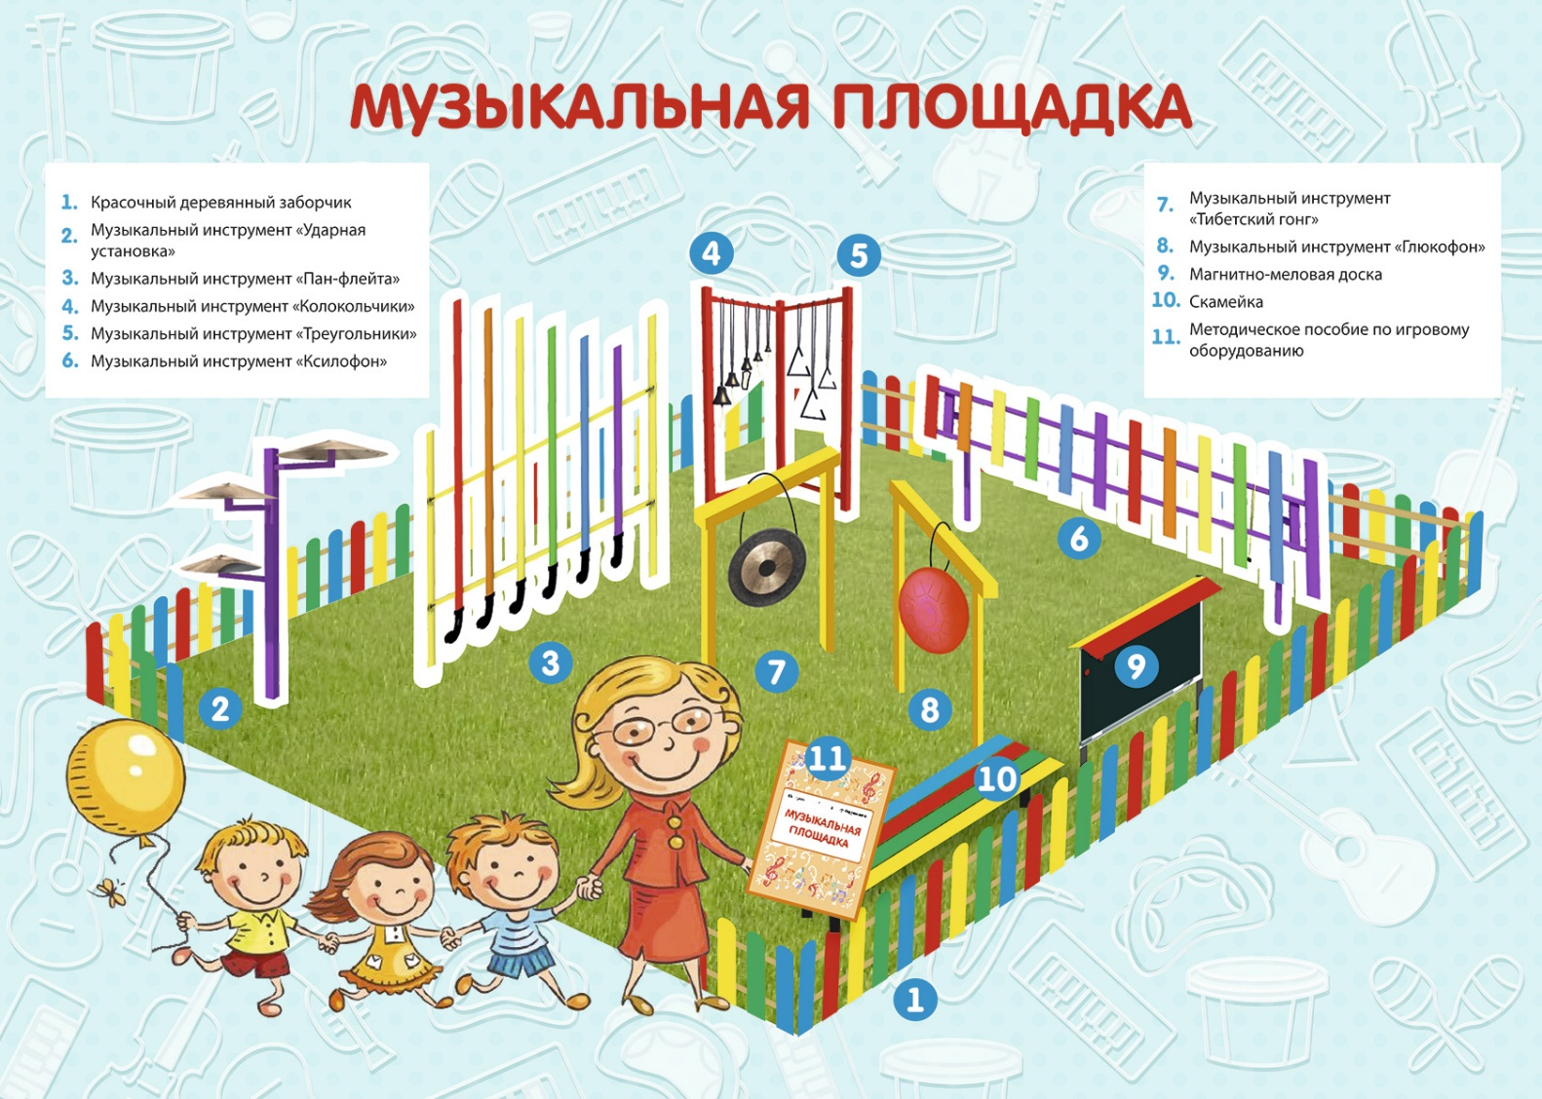

ЧТО ЭТО ТАКОЕ?
МУЗЫКАЛЬНАЯ ПЛОЩАДКА - это новый игровой комплекс, состоящий из различных музыкальных инструментов, которые будут интересны детям разного дошкольного возраста!
Комплекс предназначен для установки на территории детского сада, прост в использовании и подходит для занятий с маленькими непоседами круглый год.
Фото реализованного проекта
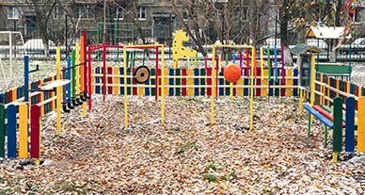
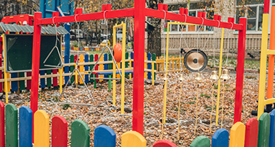
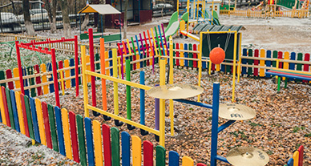

ЗАЧЕМ ЭТО НУЖНО?
МУЗЫКА – замечательный детский учитель! Игра на музыкальных инструментах способствует:
- 
укреплению памяти;
- 
развитию воображения;
- 
формированию логического и абстрактного мышления;
- 
расширению кругозора;
- 
раскрытию творческих способностей;
- 
приобретению слухового внимания;
- 
повышению концентрации внимания.
Юные меломаны учатся "слышать" окружающий мир, знакомятся с историей человечества через историю возникновения музыкальных инструментов, тренируют музыкальный слух и даже развивают математические способности!
ВАЖНО!
Игровое развивающее оборудование «Музыкальная площадка» разработано в соответствие с ФГОС ДО и программой «Доступная среда».
Подходит для детей с ограниченными возможностями здоровья.

КАК ИГРАТЬ НА "МУЗЫКАЛЬНОЙ ПЛОЩАДКЕ"?
- Самостоятельно! На игровой площадке дети под присмотром воспитателей могут сами изучать игру на музыкальных инструментах и "музицировать"
- В форме занятия! Под руководством музыкального педагога дети могут участвовать в обучающих играх на развитие фонетического слуха – знакомиться с нотами, осваивать технику игры на музыкальных инструментах, разучивать песни и даже сочинять музыку самим!
Во всех случаях скучно не будет!
ЧТО ДЛЯ ЭТОГО НУЖНО?
- Свободная зона на территории Вашего детского сада;
- Большое количество непосед, которые обожают играть на улице и любят новые открытия;
- Желание воспитателей и педагогов обогатить образовательную программу в дошкольном учреждении без привлечения дополнительных кадров! Занятия на «музыкальной площадке» смогут проводить любые педагоги без специального музыкального образования.
ЧТО ПОЛУЧИТЕ ВЗАМЕН?
- Новое игровое оборудование, которое соответствует требованиям ФГОС ДО;
- Благоустройство! Музыкальная площадка украсит территорию любого детского сада;
- Увлекательные и весёлые занятия во время прогулок!
- Хорошее настроение и гармоничное развитие детей! Необычные уроки музыки на свежем воздухе помогут малышам в укреплении психоэмоционального состояния и в развитии слухового внимания.

СОСТАВ ИГРОВОГО ОБОРУДОВАНИЯ
КРАСОЧНЫЙ ДЕРЕВЯННЫЙ ЗАБОРЧИК:
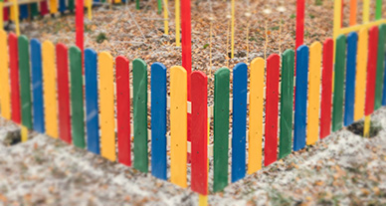
Это безопасное и крепкое ограждение, которое позволит «зонировать» прогулочную территорию детского сада под музыкальную площадку и даст возможность воспитателю присматривать за детьми в одном месте.

УДАРНАЯ УСТАНОВКА:
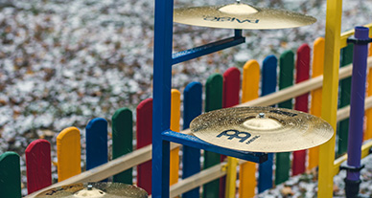
Это ударная установка в мини-формате: она состоит из тарелок разного диаметра, подвешенных на разную высоту и специальной палочки. Знакомство с ударными всегда вызывает у юных музыкантов большой восторг – можно «греметь», сколько хочется, но, главное, во всём этом шуме поймать музыкальную гармонию!

ПАН-ФЛЕЙТА:
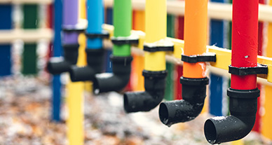
В этот инструмент можно не только дуть, но и стучать, как по клавишам! Разноцветные трубы разной длины позволят запомнить юному музыканту порядок, в котором он будет воспроизводить звуки! А ещё понять разницу в звучании «коротких» и «длинных» труб!

КОЛОКОЛЬЧИКИ:
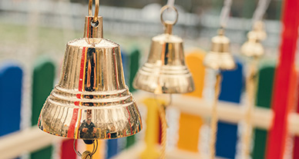
В этом музыкальном комплекте сразу несколько колокольчиков разного размера, подвешенных на разную высоту. Детишки смогут послушать звучание каждого колокольчика и сравнить с другими, и, конечно, попробуют сыграть на всех них сразу, ведь как красив колокольный звон!

ТРЕУГОЛЬНИКИ:
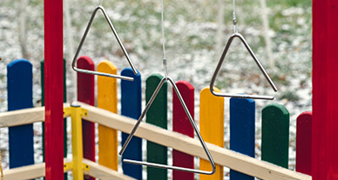
Стоит коснуться этих металлических предметов знакомой каждому дошколёнку геометрической формы, рождается звук кристальной чистоты! С помощью треугольников дети смогут познакомиться с такими понятиями, как тональность, сила и длина звука. Для игры прилагается специальная палочка!
КСИЛОФОН:
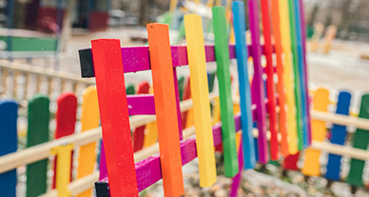
Этот инструмент знаком многим детишкам. К нашему крсочному ксилофону так и хочется прикоснуться! Для этого есть музыкальный молоток. Каждый брусочек ксилофона настроен на разные ноты, поэтому этот инструмент способен издавать широкую звуковую гамму!

ТИБЕТСКИЙ ГОНГ:

Этот необычный инструмент пришёл к нам из древнего Китая. Гонг - ударный самозвучащий инструмент. Стоит по нему один раз ударить, он начинает вибрировать. Звук «льётся» долго и обладает богатой плотной палитрой. Юные музыканты могут посоревноваться в протяженности и оригинальности своего музыкального выступления!

ГЛЮКОФОН:
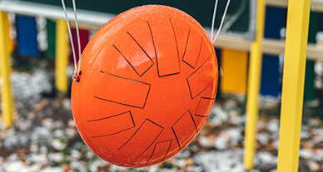
А это один из самых загадочных музыкальных инструментов! Если рассмотреть глюкофон повнимательнее, можно увидеть на нём «лепестки». Так называют прорези в чаше, которые позволяют воспроизводить тёплые завораживающие звуки. Дети смогут понять, что такое аудиоволны, и каким диапазоном они могут обладать.
МАГНИТНО-МЕЛОВАЯ ДОСКА:
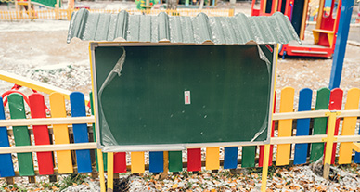
В этом предмете нет ничего музыкального, зато с его помощью воспитателю можно делать важные заметки к музыкальным занятиям, крепить демонстрационные материалы, а юным творцам рисовать те образы, на которые их вдохновит музыка!

СКАМЕЙКА:
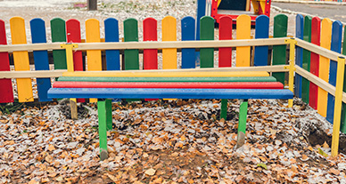
Разноцветная деревянная скамейка пригодится для непосед, которые устанут «музицировать» и захотят отдохнуть. Тут же можно устроить зрительный зал и послушать концерт, подготовленный «коллегами по музыкальному цеху». Скамейка подойдёт и для педагога, который будет проводить занятие.
МЕТОДИЧЕСКОЕ ПОСОБИЕ:
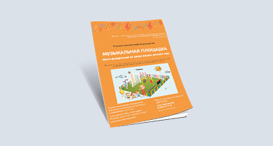
Методическое пособие станет наглядной иллюстрацией для педагогов дошкольных учреждений по использованию в работе с детьми нового игрового комплекса. Уверены, что «методичка» поможет Вам разобраться в эксплуатации «музыкальной площадки», а занятия на ней станут одними из самых интересных и запоминающихся!
Всегда рады помочь в создании творческой и познавательной атмосферы в Вашем детском саду!

ЦЕНА 185 000 РУБЛЕЙ.
Возможна бесплатная доставка.
Установка, монтаж – от 15 000 рублей.

